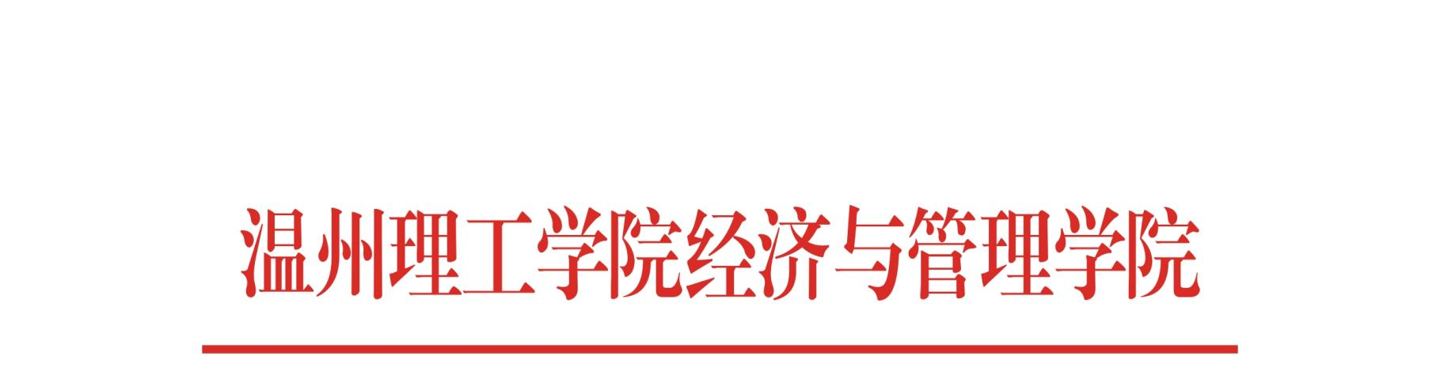

通 报 批 评

在学校2024-2025学年第二学期第一周至第二周的寝室违规电器排查中，发现23财务管理一班梁*日、24财务管理一班施*豪、24工商管理（专升本）二班陈*颖、24工商管理（专升本）二班许*瑶4位同学（见附表），在寝室存放违章电器，对宿舍造成安全隐患，严重违反了学校的规章制度。
鉴于以上同学认错态度诚恳，经学院研究决定，给予梁*日等4位同学通报批评一次。希望全院同学引以为戒，严格要求自己，遵守校纪校规。

温州理工学院经济与管理学院
2025年3月6日

附表
违规电器排查学生名单
班级 | 姓 名 | 性别 | 校区 | 楼栋 | 宿舍
23财务管理一班 | 梁*日 | 女 | 滨海 | 7 | 302
24财务管理一班 | 施*豪 | 男 | 滨海 | 1 | 532
24工商管理（专升本）二班 | 陈*颖 | 女 | 滨海 | 8 | 218
24工商管理（专升本）二班 | 许*瑶 | 女 | 滨海 | 8 | 218

